Implementatieplan

Naam: Rik van Doorn

Project: Soundsharp Beroepstaak 2

Datum: 26-01-2015



Stap 1: Ga naar <https://www.virtualbox.org/wiki/Downloads>

http://puu.sh/fwg3R/d908ad0911.png

Stap 2: Download de versie van VirtualBox die bij uw besturingssysteem past.

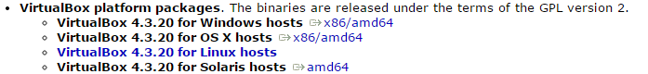

Stap 3: Installeer VirtualBox.

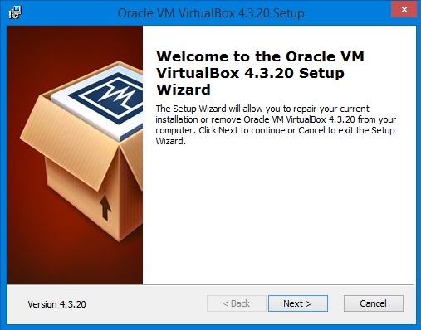

Stap 3: Ga naar <http://releases.ubuntu.com/14.04.1/ubuntu-14.04.1-desktop-amd64.iso> Dit download Ubuntu versie 14.04.1.

http://puu.sh/fwgRJ/8860d3cd76.png

Stap 4: Open VirtualBox.

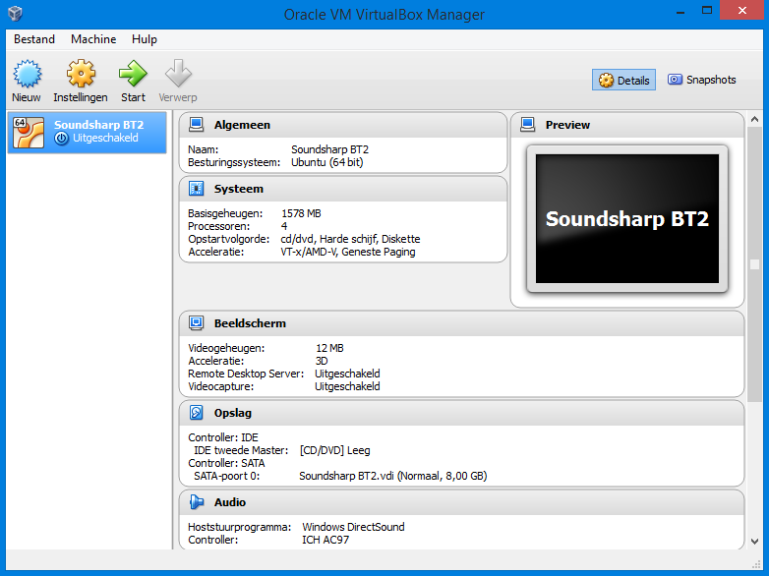

Stap 5: Maak een nieuwe Virtual Machine aan.

http://puu.sh/fwhdp/81a39ee029.jpg

Stap 6: Kies als Type ‘Linux’ en als Versie ‘Ubuntu (64 bit)’

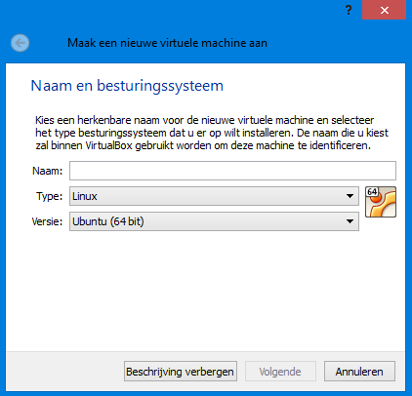

Stap 7: Maak de rest van de installatie af.

Stap 8: Stel een hoog genoeg hoeveelheid RAM-geheugen en processoren in voor deze VM. (het liefst minimaal 1024MB RAM en 2 processoren)

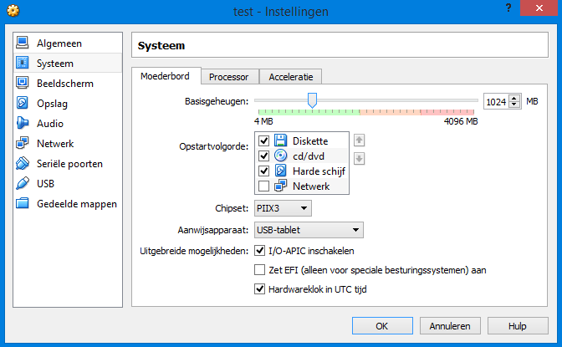

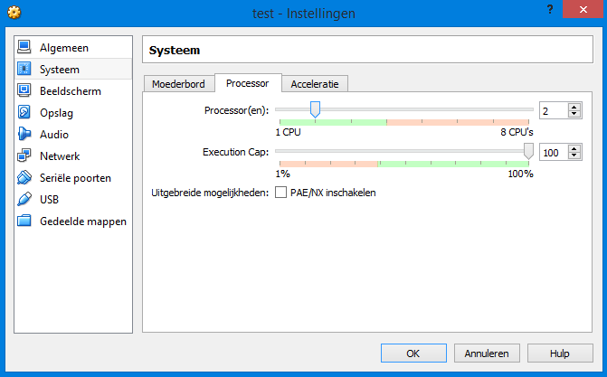

Stap 9: Kies de Ubuntu ISO in de CD/DVD slot.

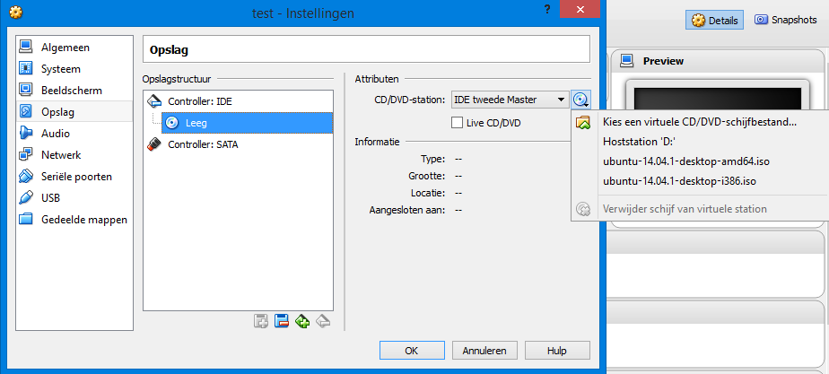

Stap 10: Start de VM op.

http://puu.sh/fwi0T/3e53289a02.png

Stap 11: Installeer Ubuntu zoals gewenst.

Stap 12: Open de Terminal.

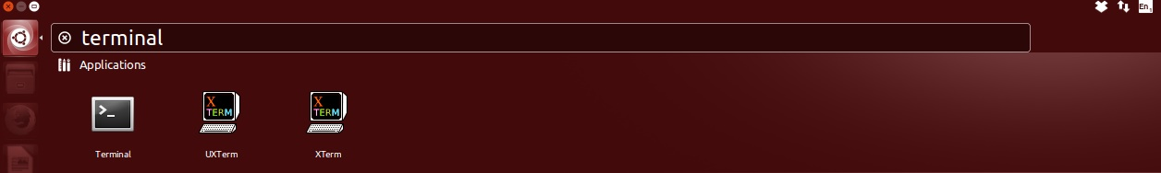

Stap 13: Installeer Mono.

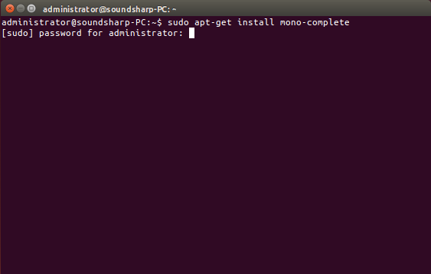

Stap 14: Zet de applicatie op de VM op je eigen manier. Ik heb het via een Dropbox account gedaan.

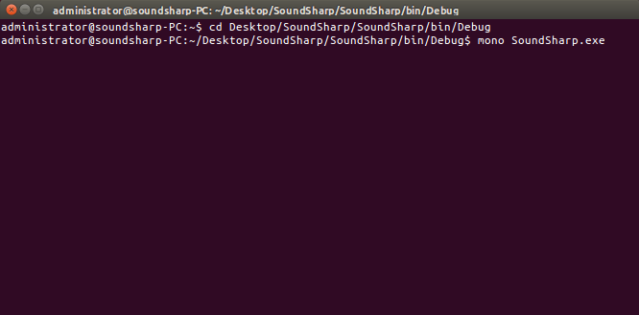Stap 15: Voer de applicatie uit vanuit de terminal.